МИНИСТЕРСТВО ОБРАЗОВАНИЯ И НАУКИ РОССИЙСКОЙ ФЕДЕРАЦИИ

Федеральное государственное бюджетное образовательное учреждение высшего образования

**«КУБАНСКИЙ ГОСУДАРСТВЕННЫЙ УНИВЕРСИТЕТ»**

**(ФГБОУ ВО «КУБГУ»)**

**Факультет компьютерных технологий и прикладной математики**

**Кафедра вычислительных технологий**

**Отчет**

**по индивидуальному заданию №1 по курсу**

**«НЕЧЕТКИЙ АНАЛИЗ И МОДЕЛИРОВАНИЕ»**

Работу выполнил

Студент 46 группы

Нагалевский А.М.

Преподаватель:

Руденко О.В.

Краснодар 2023

**Цель работы:** разработать систему нечёткого вывода средствами MATLAB.

**Тема**: ЭС по принятию финансовых решений в области малого предпринимательства.

**Ход работы:**

Для выполнения данного индивидуального задания будет использовать средства Fuzzy MATLAB. Для начала, зададим входные лингвистические переменные.

1. in – Доход, который может принести бизнес. Единицы измерения – тысячи долларов.

* Low – малое количество денег. От 0 до 5 тыс. долларов.
* Med – среднее количество денег. От 4 до 7 тыс. долларов.
* High – большое количество денег. От 6 тыс. долларов.

Функция принадлежности представлена на рисунке 1.

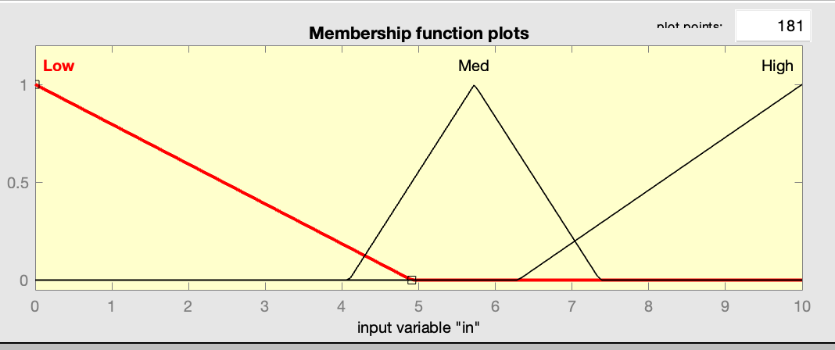

Рисунок 1 – функция принадлежности для переменной in.

1. li – степень ликвидности бизнеса. Единицы измерения – коэффициент ликвидности (к/л).

* Low – большая степень ликвидности. От 0.1 до 0.225 к/л.
* Med – средняя степень ликвидности. От 0.2 до 0.3 к/л.
* High – большая степень ликвидности. От 0.275 к/л.

Функция принадлежности представлена на рисунке 2.

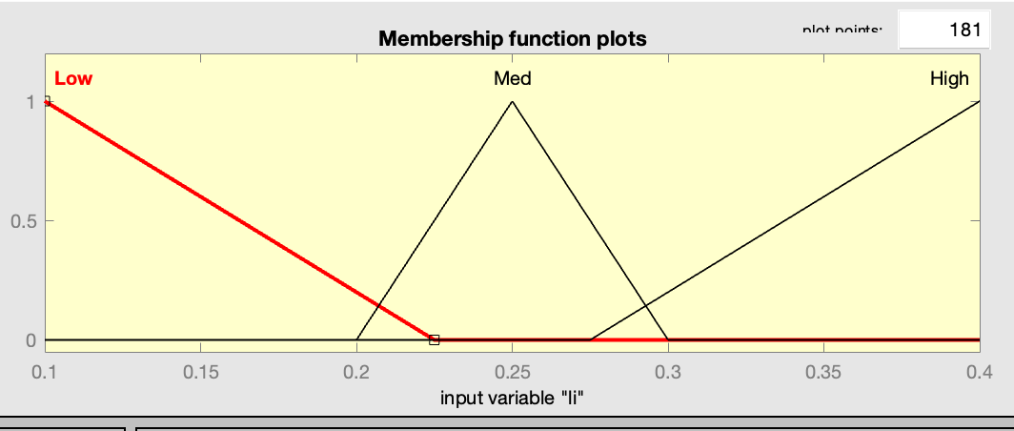

Рисунок 2 – функция принадлежности для переменной li.

1. ris – риск, который возможен при ведении данного бизнеса. Единицы измерения – вероятность обанкротится в процентах.

* Low – малый риск. От 0 до 40 %.
* Med – средний риск. От 30 до 70 %.
* High – большой риск. От 60 %.

Функция принадлежности представлена на рисунке 3.

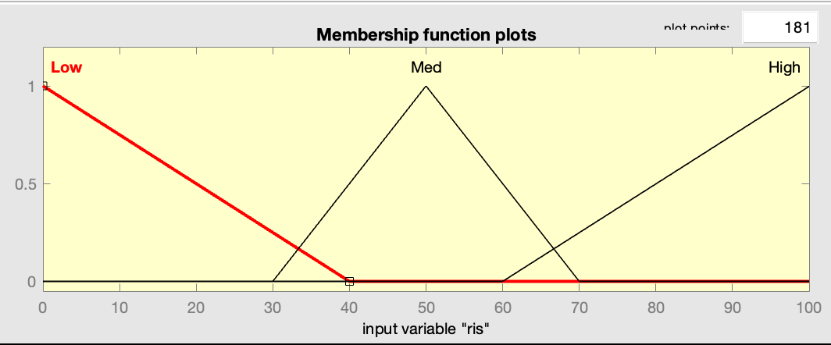

Рисунок 3 – функция принадлежности для переменной ris.

1. ap – степень инноваций, который может предложит бизнес рынку. Под инновациями понимается количество пунктов, которые могут удивить клиента.

* Low – малое количество инноваций. От 0 до 4 инноваций.
* Med – среднее количество инноваций. От 3 до 7 инноваций.
* High – большое количество инноваций. От 6 инноваций.

Функция принадлежности представлена на рисунке 4.

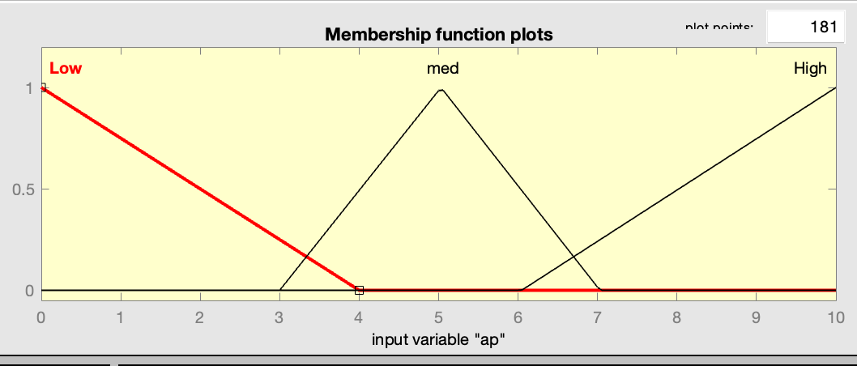

Рисунок 4 – функция принадлежности для переменной ap.

Выходной переменной в данном случае будет уверенность в дальнейшем финансировании бизнеса, представленной в процентах.

Res – выходная переменная, степень уверенности в покупке.

* Low – низкая степень уверенности. От 0 до 60 процентов.
* Med – средняя степень уверенности. От 50 до 80 процентов.
* High – высокая степень уверенности. От 70 процентов.

Функция принадлежности представлена на рисунке 5.

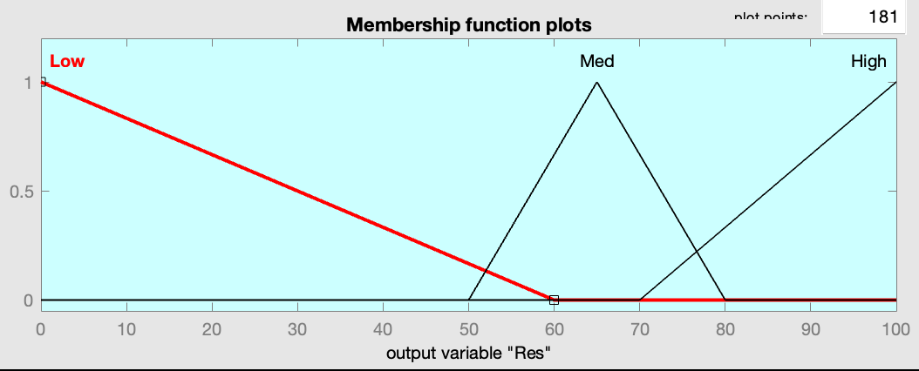

Рисунок 5 – функция принадлежности для переменной Res.

На рисунке 6 представлено итоговое окно Fuzzy Logic Designer.

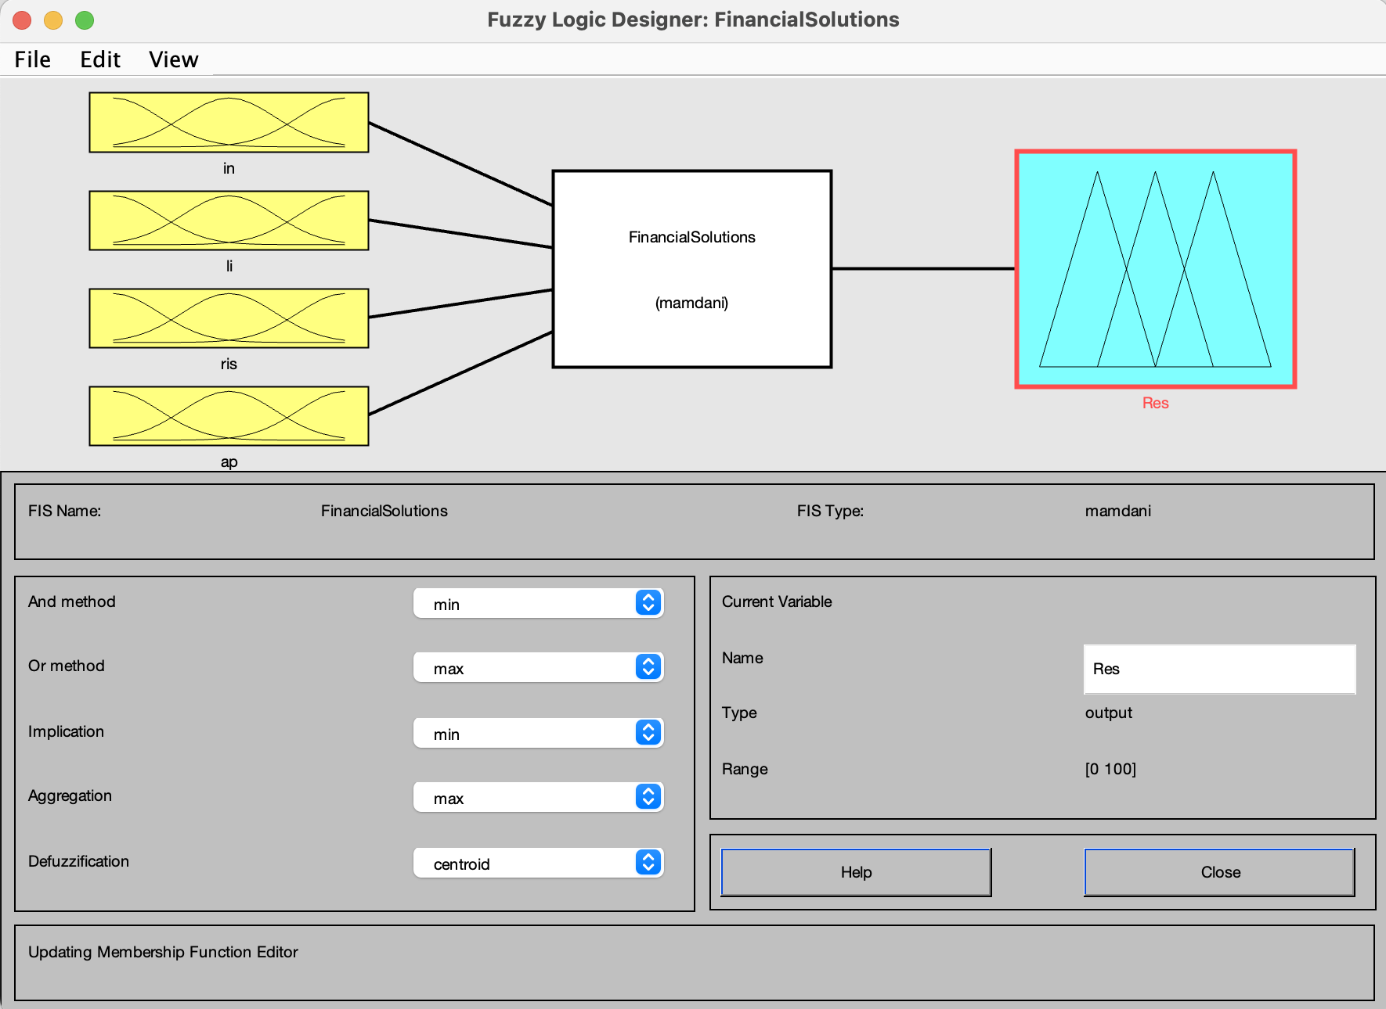

Рисунок 6 – итоговая система вывода.

Необходимо задать множество правил, которые бы в совокупности образовывали полную систему правил, для корректной работы системы нечёткого вывода. В качестве функции дефаззификации будет использоваться функция centroid. На рисунке 7 представлена полная система правил, уже введённых в систему MATLAB

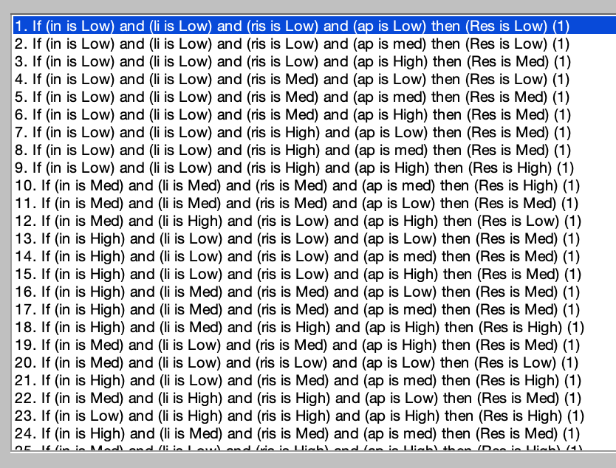

Рисунок 7 – полная система правил вывода.

На рисунке 8 представлен вид “Surface” составленной системы нечёткого вывода. В данном случае, рассматривается доход и степень ликвидности на степень уверенности в инвестициях.

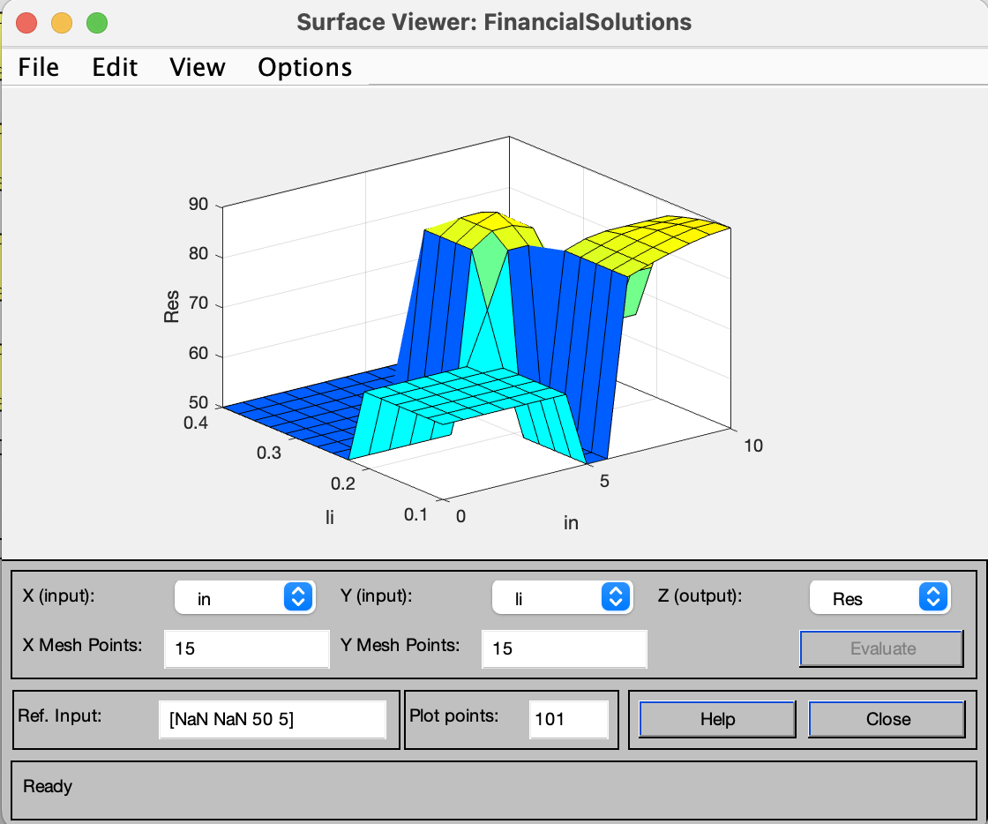

Рисунок 8 – система нечёткого вывода.

Протестируем нашу систему на точных значениях. Результаты тестирования приведены на рисунках 9 и 10.

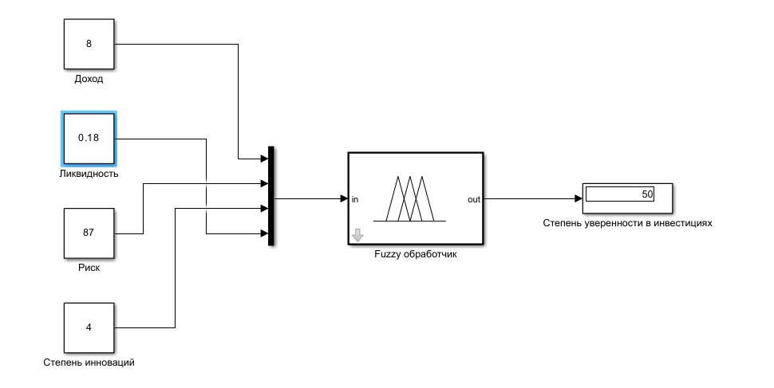

Рисунок 9 – тестирование системы нечёткого вывода.

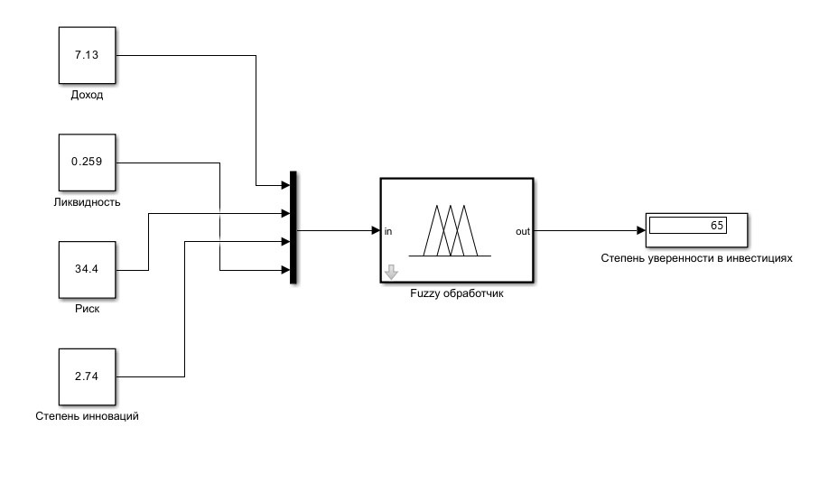

Рисунок 10 – тестирование системы нечёткого вывода.

**Вывод:** в ходе работы было изучено построение системы нечёткого вывода mamdami средствами MATLAB, а конкретно использование Fuzzy Logic Designer. Получившаяся система была протестирована на работоспособность на различных значениях входных переменных. Результаты экспериментов соответствуют предполагаемым выходным значениям.